From: HŘIBKOVÁ Alexandra Bc.
Sent: Tuesday, February 24, 2026 10:27 AM
To: 'Tomáš Strašík' <strasik@kantorsport.cz>
Subject: RE: nabídka RE: stoly na ping pong

Dobrý den,

zasílám objednávku, dodání budeme potřebovat během posledního květnového týdne, tj. do 29. 5. 2026. Prosím o potvrzení, zda souhlasíte.

Děkuji za spolupráci.
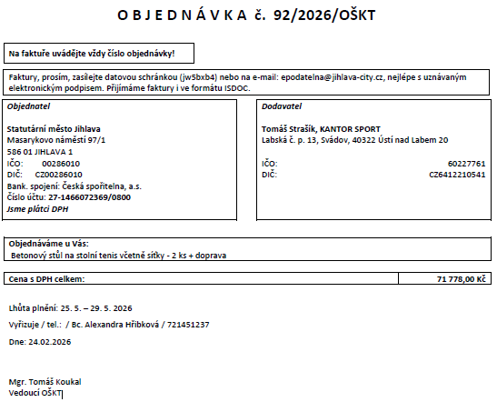

S pozdravem

Bc. Alexandra HŘIBKOVÁ
vedoucí oddělení kultury a tělovýchovy
Odbor školství, kultury a tělovýchovy

MAGISTRÁT MĚSTA JIHLAVY
U Mincovny 6, 586 01 Jihlava

Tel. +420 565 592 330
E-mail alexandra.hribkova@jihlava-city.cz

